Schollmoodle -> 12-2 -> Modellierung -> Zustandsmodellierung -> Transduktor
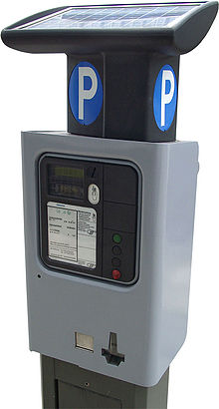
Konstruiert in Gruppenarbeit einen Transduktor (Endlicher Automat mit Ausgabe) des folgenden Parkautomaten simuliert.
Im City-Parkhaus kostet das Parken für 2 Stunden 3€.
Der Automat akzeptiert nur Münzen im Wert von 1€ und 2€.
Hat man 3€ eingeworfen, wird automatisch ein Parkschein ausgegeben.
Ist der Betrag von 3€ noch nicht erreicht, wird am Display der noch fehlende Betrag angezeigt.
Erfolgt eine Überzahlung, wird der Parkschein samt Wechselgeld sofort ausgegeben.
Aufgaben_Teil-1:
- Erstellt ein Word-Dokument „Parkautomat.docx“ mit Aufgabenstellung und Namen der Gruppenmitglieder.
- Gebt die Menge der Zustände an. Kommentiere kurz das Merkmal des jeweiligen Zustands. Kennzeichne Start- bzw. Endzustand.
- Gebt die Menge der Eingabezeichen E={…} und das Ausgabealphabet A={…} an.
- Skizziert gemeinsam auf A3-Papier den Zustandsgrafen des Parkautomaten.
- Erstellt mit Excel die Automatentafel (Zustandstabelle). Fügt die Tabelle in „Parkautomat.docx“ ein
Aufgaben_Teil-2:
- Erstellt, entsprechend eurer Skizze, den Zustandsgrafen mit dem AutoEdit von AtoCC
Das Programm findet man im Ordner Informatik auf dem Desktop. Startet den Editor und wähle NEUER AUTOMAT -> TYP: Mealy-Automat. Geht zu ALPHABETH anschließend zu ÜBERGANGSGRAPH. Bei SIMULATION kann man den Automaten testen.
- Speichert die Datei unter „Parkautomat.xml“ ab.
- Erzeugt ein Bildschirmfoto und fügt es in ein Worddokument „Parkautomat.docx“ ein.

Aufgaben_Teil-3:
- Speichert die xml- und docx-Datei auf dem Homelaufwerk. Druckt die Worddatei zur Abgabe aus.

